案卷号
日期

＜项目名称＞

详细设计说明书

作 者：
完成日期：
签 收 人：
签收日期：

修改情况记录：
版本号 | 修改批准人 | 修改人 | 安装日期 | 签收人

目录
1 引言 1
1.1 编写目的 1
1.2 背景 1
1.3 定义 1
1.4 参考资料 1
2 程序系统的结构 1
3 程序1（标识符）设计说明 2
3.1 程序描述 2
3.2 功能 2
3.3 性能 2
3.4 输入项 2
3.5 输出项 2
3.6 算法 3
3.7 流程逻辑 3
3.8 接口 3
3.9 存储分配 3
3.10 注释设计 3
3.11 限制条件 3
3.12 测试计划 3
3.13 尚未解决的问题 4
4 程序2（标识符）设计说明 4

1 引言

1.1 编写目的
给开发人员能够明确的传达设计的意图，使开发人员清楚的知道本页面的开发要求。

1.2 背景
说明：
- 数码快印流程管理系统
- 提出者:西安兰克图文制作公司
- 开发者: 北京兰德肯网络信息技术有限公司软件部
- 用户:兰克快印各个连锁店及其他数码快印公司

1.3 定义
详见 ..\..\glossary.doc

1.4 参考资料
a. ..\..\快印网络解决方案.xls
b. ..\..\ WPMS.doc
c. ..\..\ analyse\WF_CDM.cdm
d. ..\..\ analyse\WF_OOM.oom
e. ..\..\ analyse\WF_RQM.rqm
f. PhookC#开发标准

2 程序系统的结构
暂无

3核对详细设计说明
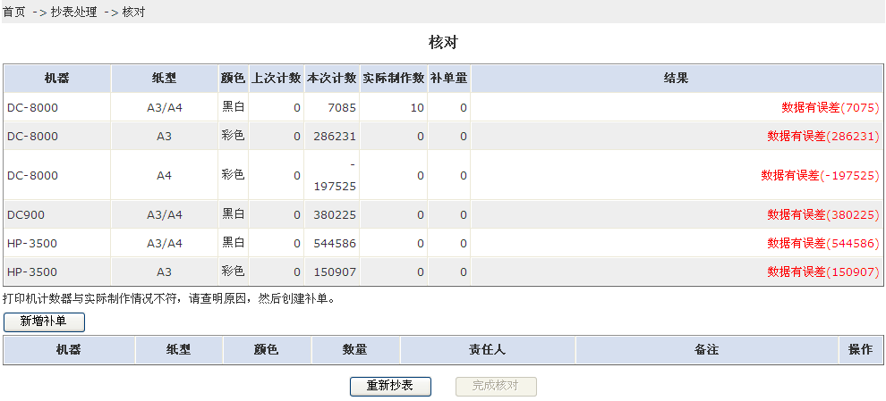

功能概要： 核对

对应页面：/logcounter/CheckCounter.aspx

初始化:
1 读取机器的上期读数,供确认人确认;

新增补单/编辑补单
显示数量的差
对于数量对不上或者又废单的情况下,需要进行补单处理
点击新增补单,进入新增补单页面
点击每行的编辑按钮进入编辑补单页面

重新抄表
进入机器抄表页面

完成核对
1.保存机器抄表信息(一条)
2.保存未完工订单用纸情况(n条)
3.保存补单情况(n条)

3.1 程序描述
暂无

3.2 功能
暂无

3.3 性能
暂无

3.4 输入项
暂无

3.5 输出项
暂无

3.6 算法
暂无

3.7 流程逻辑
暂无

3.8 接口
暂无

3.9 存储分配
暂无

3.10 注释设计
PhookC#开发标准

3.11 限制条件
暂无

3.12 测试计划
暂无

3.13 尚未解决的问题
暂无

